**АНАЛІЗ ЕНЕРГОЕФЕКТИВНОСТІ СХЕМ ОБЛІКУ ТЕПЛОТИ З УРАХУВАННЯМ СХЕМ ТЕПЛОЗАБЕЗПЕЧЕННЯ**

**ANALYSIS OF ENERGY EFFICIENCY OF HEAT METERING SCHEMES CONSIDERING HEAT SUPPLY SYSTEM CONFIGURATIONS**

Науковий керівник: доктор технічних наук, професор кафедри   
теоретичної, загальної та нетрадиційної енергетики  
Денисова Алла Євсіївна

Бакалавр Панайотов Максим Денисович

Supervisor: Doctor of Technical Sciences, Professor of the Department of   
Theoretical General and Nonconventional Power Engineering   
Denysova Alla

Bachelor Panaiotov Maksym

**Анотація:** Проведено аналіз енергоефективності різних схем обліку теплоти відповідно до варіантів систем теплопостачання. Розглянуто вимоги стандарту ДСТУ 3339–96 щодо точності та технічних характеристик теплолічильників. Показано вплив конфігурації системи теплопостачання на вибір схеми обліку теплоти. Наведено порівняльний аналіз одно- та двоканальних схем обліку: з одним витратоміром, з двома витратомірами, а також з двоканальним теплолічильником. Зазначено переваги і недоліки кожної з конфігурацій. Підкреслено важливість правильного вибору лічильників з урахуванням характеристик теплоносія та потреб обліку теплоти для забезпечення енергоефективності..

**Ключові слова:** теплова енергія, витратомір, температура, схема обліку, теплопостачання, енергоефективність.

**Annotation:** The paper presents an analysis of the energy efficiency of various heat metering schemes depending on the configuration of heat supply systems. The requirements of the Ukrainian standard DSTU 3339–96 for heat meters are considered, particularly in terms of accuracy and technical parameters. The study compares one- and two-channel metering schemes: with a single flow sensor, dual flow sensors, and a dual-channel heat meter. The advantages and disadvantages of each configuration are highlighted. Emphasis is placed on the importance of selecting appropriate measuring devices based on the characteristics of the heat carrier and the objectives of thermal energy accounting to ensure energy efficiency.

**Keywords:** thermal energy, flow sensor, temperature, metering scheme, heat supply, energy efficiency.

Державний стандарт України ДСТУ 3339–96 встановлює вимоги до якості теплолічильників, які призначені для систем теплопостачанням з рідинним теплоносієм. До них відносяться вимоги до основних параметрів та розмірів, основних характеристик, безпеки. Для лічильників теплоти вхідними параметрами є: температура теплоносія на вході теплообмінної системи; температура теплоносія на виході теплообмінної системи; витрата теплоносія. Значення параметрів вхідних і вихідних сигналів конкретизовано у технічних вимогах до різних типів лічильників теплоти. При виборі обладнання для вимірювання теплової енергії необхідно вибирати засоби вимірювальної техніки, діапазони вимірювань яких відповідають діапазону зміни параметрів теплоносія на об’єкті. Стандарт ДСТУ 3339–96 встановлює границі допустимої відносної похибки витратоміра або лічильника теплоти: в діапазоні витрат від перехідної витрати теплоносія до максимальної витрати допустима похибка має бути ±3%; границі допустимої похибки в діапазоні від мінімальної витрати до перехідної мають бути ±5%. Границі похибок для первинних перетворювачів температури та лічильника теплоти мають нормуються в технічних вимогах до їх типів.

Дійсне значення кількості теплоти (W) обчислюють за формулою:

(1)



де *Qm* і *Q0*–масова і об'ємна витрата теплоносія, відповідно;

*h* – різниця значень питомої ентальпії теплоносія на вході і виході системи;

❒ - густина теплоносія;

dt- час.

Спосіб встановлення та конфігурація лічильника тепла залежить від схеми системи опалювання. Таким чином для однотрубної горизонтальної розводки теплопостачання можливі наступні схеми установки. Установка з відбором теплоносія з одним перетворювачем витрати (рисунок 1, а). Даний варіант найбільш поширений для обладнання комерційного обліку тепла через невелику комплектацію та відносно невелику ціну. У цьому виконанні передбачені обчислювач, два датчики температури та витратомір. Датчики для вимірювання температури розташовуються у вхідному та зворотному контурах, витратомір встановлюється на вхідному трубопроводі.

Схема вузла обліку тепла з двома лічильниками води має два канали витрат, два канали температури та обчислювача (рисунок 1, б). Датчики температури та витратоміри обчислюють параметри теплоносія у вхідному та вихідному трубопроводі. Кількість спожитої теплової енергії визначається за допомогою одного витратоміра у вхідному трубопроводі і двох датчиків температури, як і в першій схемі. Другий витратомір потрібний для контролю витоку теплоносія порівнюючи виміряні дані з першим витратоміром.

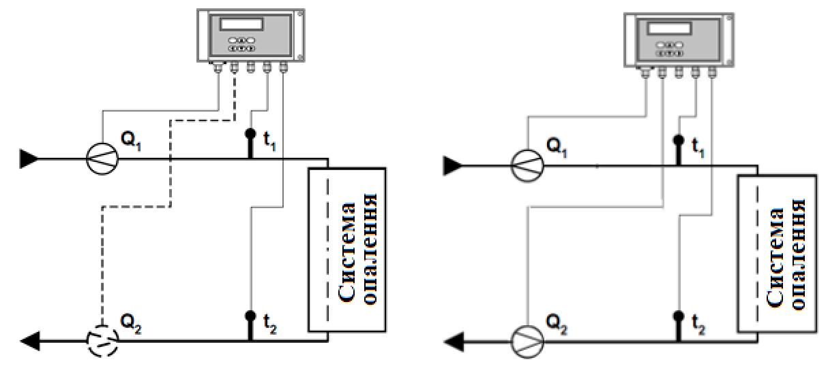

а) б)

**Рис. 1. Схема вузла обліку теплоти**

а – з одним перетворювачем витрати; б – з двома лічильниками

Схема з двоканальним лічильником теплоти (рис. 2) складається з обчислювача, витратомірів на вхідному та зворотному трубопроводі, датчиками температури на вхідному, вихідному трубопроводах та трубопроводі із холодною водою. Кількість теплоти на вхідному трубопроводі розраховується через різницю температур між вхідним трубопроводом та трубопроводом із холодною водою та виміряною витратою теплоносія. Аналогічно визначається спожита теплота на вихідному трубопроводі. Загальна кількість спожитої теплоти розраховується як різниця між кількістю теплоти на вхідному і вихідному контурі.

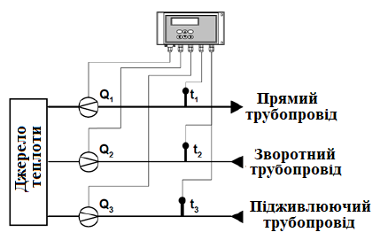

**Рис. 2. Схема з двоканальним лічильником теплоти**

**Список літератури**

1. Пирков В. В. Сучасні теплові пункти. Автоматика і регулювання. – К.: ІІ ДП «Такі справи», 2017.– 252 с.

2. Нубарян С.М. Автоматизація систем теплогазопостачання і вентиляції: Курс лекцій. - Харків: ХНАГХ, 2017 – 147 с.